Группа компаний Интер РАО
ЛИЧНЫЙ КАБИНЕТ КЛИЕНТА ЕДИНОЙ БИЛЛИНГОВОЙ СИСТЕМЫ

РУКОВОДСТВО ПОЛЬЗОВАТЕЛЯ
Версия 1.2 на 9 листах

2019

СОДЕРЖАНИЕ
- Назначение сервиса «Личный кабинет Клиента - юридического лица» 4
- Вход в ЛКК 5
  - Окно входа в систему 5
  - Регистрация 5
  - Вход для авторизированных / зарегистрированных пользователей 7
  - Восстановление пароля 7
- Служба поддержки пользователей 9
ПЕРЕЧЕНЬ ТЕРМИНОВ И СОКРАЩЕНИЙ
Сокращение | Определение
ЛКК | сервис «Личный кабинет клиента - юридического лица»
ТУ | Точка учета
ПУ | Прибор учета
ПД | Платежный документ
ФД | Финансовый документ

1 НАЗНАЧЕНИЕ СЕРВИСА «ЛИЧНЫЙ КАБИНЕТ КЛИЕНТА - ЮРИДИЧЕСКОГО ЛИЦА»
Сервис «Личный кабинет клиента - юридического лица» предназначен для потребителей электроэнергии - юридических лиц и граждан - владельцев нежилых помещений» (далее - ЛКК). ЛКК представляет собой информационную систему, позволяющую обеспечить удаленное взаимодействие потребителей, заключивших договор энергоснабжения с гарантирующим поставщиком электроэнергии группы компаний Интер РАО, с биллинговой системой посредством сети Интернет.

2 ВХОД В ЛКК

2.1 Окно входа в систему
Для начала работы с ЛКК выполните действия:
- запустите браузер;
- зайдите на официальный сайт гарантирующего поставщика;
- перейдите по ссылке на «Личный кабинет для потребителей - юридических лиц и граждан - владельцев нежилых помещений».
В результате откроется страница с окном входа в систему (рис. 1).
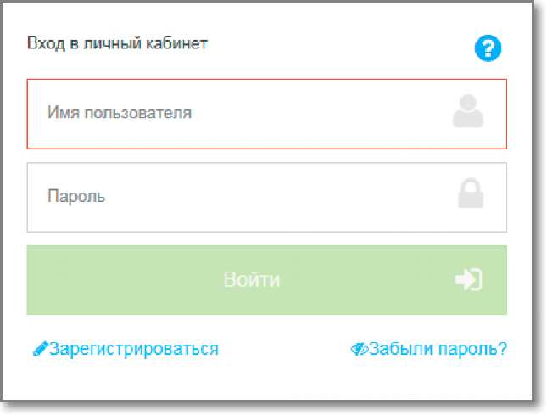
Рисунок 1 - Вход в систему

Обратите внимание: на странице с окном входа в систему Вам доступна для скачивания краткая инструкция по регистрации. Для того чтобы ее скачать, Вам

©
в правом верхнем углу окна входа.
необходимо нажать на голубой знак вопроса

2.2 Регистрация
Для создания новой учетной записи необходимо выполнить действия:
- на странице входа в систему (рис. 1) перейдите по ссылке «Зарегистрироваться»;
- на открывшейся странице с формой «Регистрация пользователя» (рис. 2) заполните все поля:
1) логин - самостоятельно созданная Вами комбинация букв, цифр и других допустимых знаков, которая в дальнейшем будет использоваться для ввода в поле «Имя пользователя» при входе в личный кабинет;
  - адрес электронной почты;
  - номер телефона (заполняется по желанию);
  - пароль - самостоятельно созданная Вами комбинация букв, цифр и других допустимых знаков, которая в дальнейшем будет использоваться для ввода в поле «Пароль» при входе в личный кабинет;
  - подтверждение пароля;
  - указанный код авторизации.
Регистрация пользователя
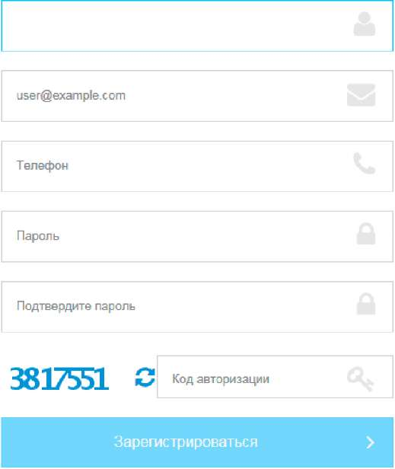
Войти

Рисунок 2 - Регистрация пользователя
После заполнения полей формы регистрации на электронную почту Вам придет письмо со ссылкой для подтверждения электронного адреса. Для завершения процесса регистрации и дальнейшей возможности привязки договора в Личном кабинете необходимо перейти по данной ссылке. После успешной регистрации откроется Ваш личный кабинет на закладке «Профиль» (рис. 3).
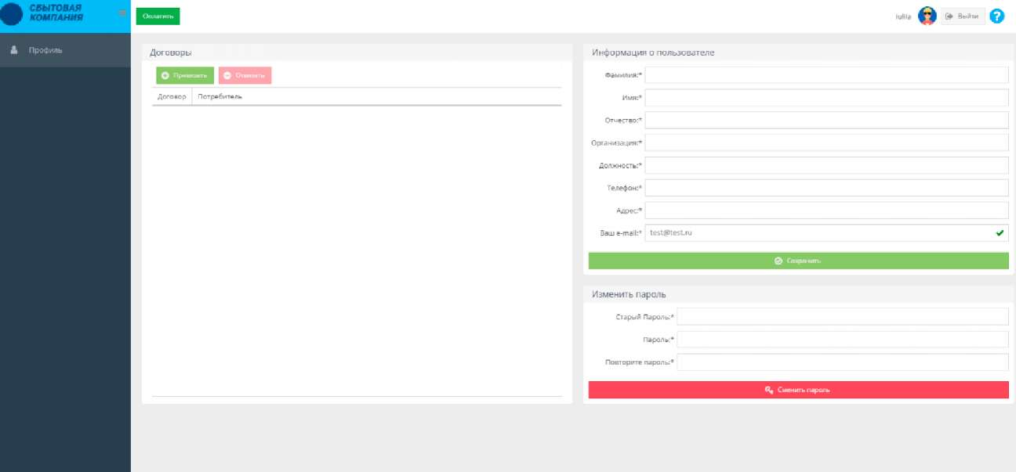
Рисунок 3 - закладка Профиль в Личном кабинете

Обратите внимание: на данной странице Вашего Личного кабинета Вам доступна для скачивания полная инструкция по работе с Личным кабинетом. Для того чтобы ее

о
в правом верхнем углу
скачать, Вам необходимо нажать на голубой знак вопроса ЛКК.

- Вход для авторизированных / зарегистрированных пользователей
При последующих обращениях к Личному кабинету на странице входа в систему (рис. 1) выполните следующие действия:
- в поле «Имя пользователя» введите логин, который был Вами придуман при регистрации (см. п. 2.2);
- в поле «Пароль» введите пароль, который был Вами придуман при регистрации (если Вы забыли пароль, то выполните действия, описанные в п. 2.4);
- нажмите кнопку «Войти».
- Восстановление пароля
Если Вы забыли пароль, то выполните действия (рис. 4):
- на странице входа в ЛКК нажмите ссылку «Забыли пароль?»;
- в открывшейся форме введите логин и адрес электронной почты, указанные при регистрации;
- нажмите кнопку «Сбросить пароль».
Введите логин пользователя и e-mail |  | •
 | 1
 | user@example.com
 | Сбросить пароль | >
 |  | Войти |

Рисунок 4 - Восстановление пароля
После проверки системой соответствия сочетания «логин + электронная почта» на указанный почтовый адрес будет отправлено письмо с новым паролем.

3 СЛУЖБА ПОДДЕРЖКИ ПОЛЬЗОВАТЕЛЕЙ
Получить консультацию по регистрации и работе в «Личном кабинете для потребителей - юридических лиц и граждан - владельцев нежилых помещений» Вы можете по телефонам информационно-справочной службы гарантирующего поставщика.

